

**TRƯỜNG ĐẠI HỌC PHENIKAA**

**KHOA CÔNG NGHỆ THÔNG TIN**

⸎⸎⸎⸎⸎



**BÁO CÁO VỀ XÂY DỰNG WEBSITE MUA BÁN**

**ĐIỆN THOẠI DI ĐỘNG**

**Môn Học : Kỹ Thuật Phần Mềm**

**Giảng Viên Hướng Dẫn: Trịnh Thanh Bình**

**Lớp: Kĩ Thuật Phần Mềm-1-2-22(NO5)**

**HÀ NỘI, THÁNG 05/2023**

Mục Lục

**I. Giới thiệu** 5

**II. Các chức năng của dự án** 5

1. Miêu tả chức năng 5

2. Tech Stack và cách sử dụng. 6

2.1. Font-end 6

2.2. Back-end 9

2.3. Cơ sở dữ liệu 10

2.4. Hệ thống quản lý: Git 11

**III. Thiết kế cơ sở dữ liệu** 11

1. Mô hình liên kết thực thể ER 11

1.1. Các kiểu thực thể 11

1.2. Các kiểu liên kết 12

1.3. Mô hình ER 14

2. Mô hình quan hệ 15

**IV. Phân tích hệ thống** 15

1. Các thông tin đầu vào đầu ra của hệ thống 15

2. Tác nhân 16

3. Biểu đồ Usecase tổng quát của hệ thống 17

4. Biểu đồ tuần tự 18

4.1. Biểu đồ tuần tự cho use case đăng nhập 18

4.2. Biểu đồ tuần tự cho Use case thêm giỏ hàng 19

4.3. Biểu đồ tuần tự Use case gửi đơn đặt hàng 21

5. Biểu đồ trạng thái 22

**V. Giao diện** 23

1. Giao diện dành cho user 23

1.1. Xem sản phẩm của từng hãng điện thoại 23

1.2. Xem chi tiết các tính năng của từng loại điện thoại 24

1.3. Xem giới thiệu các phụ kiện đi kèm 25

1.4. Tìm kiếm điện thoại theo tên và theo giá tiền 26

1.5. Gửi ý kiến góp ý 27

1.6. Giỏ hàng. 28

1.7. Thanh toán. 29

2. Giao diện cho Admin 30

2.1. Đăng nhập hệ thống (dùng cho người quản lý website) 30

2.2. Quyền quản lý hãng: 31

2.3. Xem hóa đơn đặt hàng: 33

2.4. Xem tài khoản người dùng được lập 33

2.5. Thoát khỏi hệ thống 33

**VI. Kết luận** 34

**VII. Tài Liệu Tham Khảo:** 35

**Danh Mục Biểu Đồ**

Hình 1: Liên kết sản xuất 12

Hình 2: Liên kết dành cho điện thoại 12

Hình 3: Liên kết phụ kiện 12

Hình 4. Liên kết nằm trong đơn hàng 13

Hình 5. Liên kết nằm trong đơn đặt hàng 13

Hình 6: Mô hình ER 14

Hình 7. Mô hình quan hệ 15

Hình 8. Mô hình các tác nhân 16

Hình 9. Biểu đồ Use case tổng quát của hệ thống 17

Hình 10. Biểu đồ tuần tự cho use case đăng nhập 18

Hình 11. Biểu đồ use case thêm giỏ hàng 19

Hình 12. Biểu đồ use case gửi đơn đặt hàng 21

Hình 13: Biểu đồ trạng thái 22

Hình 14. Giao diện xem từng sản phẩm 24

Hình 15: Giao diện xem chi tiết sản phẩm 25

Hình 16. Giao diện phụ kiện đi kèm 26

Hình 17: Giao diện tìm kiếm. 27

Hình 18. Giao diện gửi ý kiến 28

Hình 19. Giao diện giỏ hàng 29

Hình 20: Giao diện thanh toán 30

Hình 21. Giao diện đăng nhập, đăng ký. 31

Hình 22. Giao diện quản lý sản phẩm 32

Hình 23. Giao diện thêm, sửa, xóa sản phẩm. 32

Hình 24. Giao diện hóa đơn đặt hàng 33

Hình 25. Giao diện xem tài khoản được đăng ký 33

**Nhóm 11**

**Thành viên nhóm:**

1. Phạm Văn Duy

2. Đỗ Văn Nhiên

3. Đào Bá Phương Ninh

4. Đinh Thái Phúc

**Bài tập báo cáo về xây dựng website mua bán điện thoại di động trực tuyến**

# **I. Giới thiệu**

Website mua bán điện thoại di động là một trang web mà khách hàng có thể xem thông tin và truy cập trực tiếp để mua bán sản phẩm trong một thời gian ngắn. Thay vì ta phải ra các cửa hàng thì chỉ cần với một chiếc máy tính được kết nối mạng ta có thể truy cập vào các trang web mình muốn để có thể tìm kiếm thông tin và mua sản phẩm ưu thích một cách nhanh nhất mà không gặp khó khăn. Website mua bán điện thoại di động cung cấp cho các bạn thông tin, cùng với các tính năng, về giá cả của các mẫu điện thoại hiện có trên thị trường.

# **II. Các chức năng của dự án**

## 1. Miêu tả chức năng

- Chức năng Cơ bản

- Phi chức năng:

+ Thiết kế giao diện website phù hợp với sản phẩm điện thoại di động.

+ Tạo logo và hình ảnh thương hiệu liên quan đến điện thoại di động.

+ Quản lý nội dung trang web, bao gồm thông tin sản phẩm, tin tức, đánh giá sản phẩm từ khách hàng.

- Chức năng:

+ Hiển thị danh sách các sản phẩm điện thoại di động có sẵn để bán.

+ Tìm kiếm, lọc, sắp xếp sản phẩm theo hãng, giá, tên, khuyến mãi, đánh giá, số sao,…

+ Xem chi tiết sản phẩm, bao gồm thông số kỹ thuật, hình ảnh, giá cả, đánh giá của khách hàng,…

+ Cho phép khách hàng thêm sản phẩm vào giỏ hàng.

+ Cho phép khách hàng lựa chọn các tùy chọn như màu sắc, dung lượng, bộ nhớ,…

+ Cho phép khách hàng đăng ký tài khoản và đăng nhập để quản lý thông tin cá nhân, địa chỉ, theo dõi đơn hàng, lịch sử mua sắm.

+ Cho phép khách hàng đánh giá sản phẩm và gửi nhận xét của mình về sản phẩm.

- Chức năng ADMIN:

+ Thống kê số lượng bán ra, doanh thu của từng hãng

+ Danh sách sản phẩm, tìm kiếm/lọc, thêm/sửa/xóa sản phẩm

+ Danh sách đơn hàng, tìm kiếm/lọc, duyệt/hủy đơn hàng

+ Danh sách khách hàng, tìm kiếm/lọc, thêm/xóa/khóa khách hàng

## 2. Tech Stack và cách sử dụng.

Trong bối cảnh thị trường bán điện thoại di động đang ngày càng phát triển, việc sử dụng các công nghệ mới nhất và tối ưu nhất là điều cần thiết để tạo ra một website bán điện thoại di động thành công. Đây là những Tech Stack và cách sử dụng trong website: Font-end, back-end, cơ sở dữ liệu, hệ thống quản lý phiên bản…

### 2.1. Font-end

Lựa chọn Front-end sử dụng trong website bao gồm HTML, CSS, JavaScript, jQuery,… đóng vai trò khác nhau trong quá trình xây dựng website.

* HTML:

- Hypertext Markup Language, là sự kết hợp của Hypertext và Markup, hay còn được gọi là ngôn ngữ siêu văn bản. HTML được sử dụng để xác định cấu trúc của trang web, bao gồm các phần tử như văn bản, hình ảnh, video, liên kết, định dạng chữ, bảng, form, và nhiều phần tử khác. HTML đóng vai trò quan trọng trong việc tạo ra các trang web chuyên nghiệp và thu hút khách hàng. Với HTML, người dùng có thể tạo ra các trang web được định dạng đẹp, dễ đọc và dễ hiểu, giúp cho người dùng dễ dàng truy cập và sử dụng trang web.

- HTML được sử dụng để đánh dấu các phần tử trên trang web, bao gồm các phần tử khối như heading, paragraph, list, table, form, và các phần tử inline như text, image, link. Mỗi phần tử HTML có các thuộc tính riêng, được sử dụng để cung cấp thông tin về phần tử đó như id, class, style, và các thuộc tính khác.Ngoài ra, HTML còn hỗ trợ các phần tử multimedia như audio và video, giúp cho trang web trở nên đa dạng và phong phú hơn. HTML cũng hỗ trợ các kỹ thuật mới như Responsive Web Design, cho phép trang web thích ứng với các thiết bị khác nhau và kích thước màn hình.

- Tóm lại, HTML là một trong những ngôn ngữ quan trọng nhất trong việc tạo ra các trang web chuyên nghiệp và thu hút khách hàng. Nó cung cấp các phần tử để tạo cấu trúc và định dạng các phần tử trên trang web, cùng với các kỹ thuật mới như Responsive Web Design giúp tạo ra các trang web đa dạng và phong phú hơn.

* CSS:

- Cascading Style Sheets (CSS) nó là một ngôn ngữ được sử dụng để tìm và định dạng lại các phần tử được tạo ra bởi các ngôn ngữ đánh dấu (HTML). Nói ngắn gọn hơn là ngôn ngữ tạo phong cách cho trang web. Bạn có thể hiểu đơn giản rằng, nếu HTML đóng vai trò định dạng các phần tử trên website như việc tạo ra các đoạn văn bản, các tiêu đề, bảng,…thì CSS sẽ giúp chúng ta có thể thêm style vào các phần tử HTML đó như đổi bố cục, màu sắc trang, đổi màu chữ, font chữ, thay đổi cấu trúc… Dưới đây là một số ứng dụng chính của CSS trong việc xây dựng website:

+ Định dạng chữ và kiểu chữ: CSS cho phép bạn định dạng chữ và kiểu chữ cho các phần tử trên trang web của bạn. Bạn có thể thay đổi font chữ, kích thước chữ, màu sắc, độ dày và kiểu chữ của các phần tử này. Điều này giúp trang web của bạn trở nên độc đáo hơn và thu hút được sự chú ý của người dùng.

+ Định dạng màu sắc: CSS cũng cho phép bạn thay đổi màu sắc của các phần tử trên trang web. Bạn có thể sử dụng màu đơn sắc hoặc kết hợp các màu khác nhau để tạo ra các mẫu và hình ảnh độc đáo. Điều này giúp cho trang web của bạn trở nên bắt mắt và thu hút được sự quan tâm của người dùng.

+ Định dạng bố cục: CSS cho phép bạn định dạng bố cục của trang web của bạn. Bạn có thể sử dụng CSS để tạo ra các khu vực khác nhau trên trang web của bạn và sắp xếp chúng theo cách mà bạn muốn. Điều này giúp trang web của bạn trở nên rõ ràng và dễ sử dụng hơn cho người dùng.

+ Định dạng hình ảnh: CSS cũng cho phép bạn định dạng hình ảnh trên trang web của bạn. Bạn có thể thay đổi kích thước, hình dạng và vị trí của hình ảnh. Điều này giúp trang web của bạn trở nên đẹp hơn và thu hút được sự chú ý của người dùng.

+ Tạo các hiệu ứng động: CSS còn cho phép bạn tạo các hiệu ứng động trên trang web của bạn. Bạn có thể thêm các hiệu ứng như hover, transition và animation để tạo ra các trang web động đẹp mắt và thú vị hơn cho người dùng.

- Với những ứng dụng này,CSS cũng đóng vai trò quan trọng trong việc tạo ra một trang web chuyên nghiệp và hấp dẫn. Nó cung cấp cho người thiết kế khả năng kiểm soát chính xác hơn về cách các phần tử của trang web sẽ được hiển thị trên màn hình. Bằng cách sử dụng CSS, bạn có thể tạo ra các phong cách khác nhau cho các phần tử HTML như định dạng văn bản, màu sắc, độ rộng, độ cao, khoảng cách giữa các phần tử, đổ bóng, đường viền và nhiều hơn nữa.

* JavaScript:

- **Là một ngôn ngữ lập trình phía client, có thể giúp xây dựng các ứng dụng web phức tạp hơn và tạo ra trải nghiệm người dùng tốt hơn. JavaScript được nhúng vào các trang web bằng cách sử dụng mã JavaScript, được nhúng trực tiếp vào HTML hoặc được tải vào trang web bằng cách sử dụng thẻ <script>.**

**- JavaScript được sử dụng trong nhiều ứng dụng web khác nhau, bao gồm các trò chơi trực tuyến, hình ảnh động, ứng dụng web thời tiết, đồng hồ, bản đồ, biểu đồ, và các tính năng tương tác với người dùng khác.**

**- Một trong những ứng dụng quan trọng nhất của JavaScript là tạo ra các tương tác người dùng. Ví dụ, khi người dùng click vào một nút, JavaScript có thể thay đổi các phần tử trên trang web, hiển thị thông báo hoặc thực hiện một hành động nào đó khác. Các tính năng như đăng ký, đăng nhập, tạo và lưu trữ dữ liệu cũng được xây dựng bằng JavaScript.**

**- JavaScript cũng có thể tương tác với các API bên ngoài như Google Maps API để hiển thị bản đồ trên trang web hoặc API YouTube để hiển thị video. Ngoài ra, JavaScript có thể được sử dụng để tạo các hiệu ứng động, như là các slide show, hiệu ứng chuyển động và animation.**

**- Với sự phát triển của JavaScript, ngày càng có nhiều thư viện và framework được phát triển để giúp các nhà phát triển xây dựng các ứng dụng web phức tạp một cách dễ dàng hơn. Các framework như AngularJS, ReactJS, VueJS và các thư viện như jQuery cũng đang được sử dụng rộng rãi trong việc phát triển các ứng dụng web.**

* **jQuery**

**- jQuery là một thư viện JavaScript phổ biến được sử dụng để tạo ra các trang web tương tác. Nó cung cấp một cách tiếp cận đơn giản và thuận tiện để thao tác với các thành phần trên trang web, giúp giảm thiểu độ phức tạp và thời gian phát triển.**

**- jQuery xử lý các sự kiện nhờ cung cấp các phương thức để xử lý các sự kiện như bấm chuột, di chuột qua, nhập liệu từ bàn phím,... Điều này giúp tạo ra các tính năng tương tác trên trang web và giúp cải thiện trải nghiệm người dùng.**

**- jQuery cho phép truy cập các thành phần trên trang web nhờ thao tác với DOM (mô hình các đối tượng tài liệu) , dễ dàng hơn thông qua các phương thức như tìm kiếm, thêm, xóa, sửa đổi các thành phần trên trang web. Điều này giúp giảm độ phức tạp của mã và giúp phát triển ứng dụng nhanh hơn.**

**- jQuery cho phép tạo các yêu cầu Ajax để lấy dữ liệu từ máy chủ mà không cần tải lại trang web.** **Ta có thể yêu cầu các text, HTML, XML và JSON từ server sử dụng cả giao thức HTTP GET và HTTP POST, chúng ta cũng có thể lấy dữ liệu từ bên ngoài trực tiếp vào trong phần tử được chọn… Điều này giúp tăng tính tương tác của trang web và giảm thời gian tải trang.**

**- jQuery cung cấp các phương thức để tạo các hiệu ứng trên trang web như slide, fade, animate,... Điều này giúp trang web trở nên sống động hơn và thu hút khách hàng.**

**- jQuery có một cộng đồng lớn và phong phú, cung cấp các plugin cho nhiều tính năng khác nhau, từ việc tạo ra các slide show đến xử lý dữ liệu đầu vào.**

### 2.2. Back-end

NodeJS là một nền tảng phát triển ứng dụng web phía server được xây dựng trên JavaScript. Với NodeJS, lập trình viên có thể sử dụng JavaScript để xây dựng các ứng dụng phía server, giúp tăng tính linh hoạt và hiệu quả trong quá trình phát triển.

NodeJS được thiết kế để xử lý các yêu cầu I/O (input/output) một cách đồng thời, giúp tăng tốc độ xử lý và đáp ứng của ứng dụng. NodeJS sử dụng mô hình không đồng bộ (asynchronous) để xử lý các yêu cầu I/O và sử dụng một event loop để quản lý các sự kiện.

Các tính năng của NodeJS:

- Nhanh chóng và hiệu quả: NodeJS có thể xử lý hàng nghìn kết nối đồng thời với tốc độ nhanh, giúp tăng tính đáp ứng của ứng dụng.

**- Dễ dàng mở rộng: NodeJS cho phép mở rộng ứng dụng dễ dàng bằng cách thêm các module từ cộng đồng NodeJS hoặc tự tạo các module của riêng mình.**

**- Sử dụng JavaScript: NodeJS sử dụng JavaScript, một ngôn ngữ phổ biến và dễ học, giúp giảm độ phức tạp trong quá trình phát triển.**

**- Đa nền tảng: NodeJS hỗ trợ nhiều nền tảng như Windows, Linux, macOS, giúp tăng tính linh hoạt khi triển khai ứng dụng.**

**- Các thư viện hỗ trợ mạnh mẽ: NodeJS có nhiều thư viện hỗ trợ mạnh mẽ, giúp giảm thời gian phát triển và tăng tính tương tác của ứng dụng. Các thư viện phổ biến bao gồm ExpressJS, Socket.IO, Mongoose,...**

### **2.3. Cơ sở dữ liệu**

**MySQL là một hệ quản trị cơ sở dữ liệu quan hệ mã nguồn mở phổ biến, được sử dụng rộng rãi trên toàn thế giới. Nó cung cấp một cách tiếp cận đơn giản để quản lý cơ sở dữ liệu và hỗ trợ các tính năng như khóa ngoại, giao dịch, chỉnh sửa đồng thời và nhiều tính năng khác.**

**Các tính năng của MySQL bao gồm:**

**- Quản lý cơ sở dữ liệu: MySQL cho phép tạo, sửa đổi và xóa cơ sở dữ liệu và các bảng trong cơ sở dữ liệu. Nó cũng cung cấp các tính năng để sao lưu và phục hồi dữ liệu.**

**- Hỗ trợ khóa ngoại: MySQL hỗ trợ khóa ngoại, cho phép liên kết các bảng với nhau và đảm bảo tính toàn vẹn của dữ liệu.**

**- Giao dịch: MySQL hỗ trợ giao dịch để đảm bảo tính nhất quán và an toàn của dữ liệu. Điều này giúp đảm bảo rằng các hoạt động trên cơ sở dữ liệu được thực hiện một cách an toàn và đáng tin cậy.**

**- Chỉnh sửa đồng thời: MySQL hỗ trợ chỉnh sửa đồng thời, cho phép nhiều người dùng cùng truy cập vào cơ sở dữ liệu và chỉnh sửa dữ liệu một cách an toàn và đáng tin cậy.**

**- Tối ưu hóa hiệu suất: MySQL cung cấp các công cụ để tối ưu hóa hiệu suất của cơ sở dữ liệu, bao gồm tối ưu hóa truy vấn, chỉ mục và các tính năng khác.**

**- Tính linh hoạt: MySQL có thể được sử dụng trên nhiều nền tảng, bao gồm Windows, Linux và macOS. Nó cũng hỗ trợ nhiều ngôn ngữ lập trình như PHP, Java, Python,...**

### **2.4. Hệ thống quản lý: Git**

**Git là một hệ thống quản lý phiên bản phổ biến được sử dụng để quản lý các dự án phát triển phần mềm. Nó được phát triển bởi Linus Torvalds vào năm 2005 và đã trở thành công cụ quản lý phiên bản phổ biến nhất trên thế giới.**

**Git cho phép các nhà phát triển làm việc trên cùng một dự án một cách hiệu quả và đồng bộ hóa các thay đổi của dự án giữa các thành viên trong nhóm phát triển. Git lưu trữ toàn bộ lịch sử thay đổi của dự án và cho phép các nhà phát triển truy cập vào các phiên bản trước đó của dự án.**

**Git hoạt động dựa trên các repository(kho lưu trữ), mỗi kho lưu trữ chứa toàn bộ lịch sử thay đổi của dự án**

**Cung cấp các tính năng như pull requests (yêu cầu rút trích), giúp các nhà phát triển gửi yêu cầu để chủ dự án hoặc người quản lý xem xét và chấp nhận thay đổi. Ngoài ra, Git còn cung cấp các tính năng khác như tags (dán nhãn), stash (ẩn) và rebase (điều chỉnh lại lịch sử thay đổi).**

# **III. Thiết kế cơ sở dữ liệu**

## 1. Mô hình liên kết thực thể ER

### 1.1. Các kiểu thực thể

ĐIỆN THOẠI: Gồm các thuộc tính: Mã ĐT, mã hàng, tên ĐT, giới thiệu, kích thước, trọng lượng, màu, loại pin, thời gian sử dụng, bộ nhớ, phụ kiện đi kèm, ghi chú, hình ảnh……

HÃNG ĐIỆN THOẠI: gồm các thuộc tính: Mã hàng, tên hãng, DC_web.

LOẠI PHỤ KIỆN: mã loại PK, tên loại PK.

PHỤ KIỆN: Mã PK, mã loại PK , tên PK, hình ảnh, giới thiệu, giá.

ĐƠN ĐẶT HÀNG: mã DDH, DDH_ngaytao, DDH_user, ngày đặt, DDH_ tên, địa chị, sản phẩm, tổng tiền, trạng thái, DDH_yeucaukhac.

CHI TIẾT ĐƠN HÀNG: mã chi tiết, mã đơn đặt hàng, tên hàng, mã ĐT, số lượng, giá mới, thành tiền.

GÓP Ý: ID, họ tên, email, điện thoại, ý kiến, thời gian, đã đọc.

ĐẾM NGƯỜI TRUY CẬP: ID, số lượng, đếm.

### 1.2. Các kiểu liên kết

- Hãng điện thoại sản xuất điện thoại

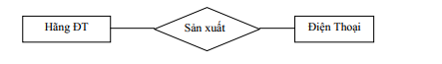

Hình 1: Liên kết sản xuất

- Phụ kiện dành cho điện thoại

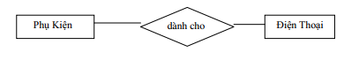

Hình 2: Liên kết dành cho điện thoại

- Phụ kiện thuộc loại phụ kiện

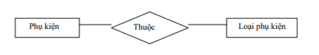

Hình 3: Liên kết phụ kiện

- Điện thoại nằm trong chi tiết đơn đặt hàng

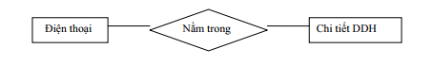

Hình 4. Liên kết nằm trong đơn hàng

- Chi tiết đơn đặt hàng nằm trong đơn đặt hàng

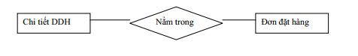

Hình 5. Liên kết nằm trong đơn đặt hàng

### 1.3. Mô hình ER

Hình 6: Mô hình ER

## 2. Mô hình quan hệ

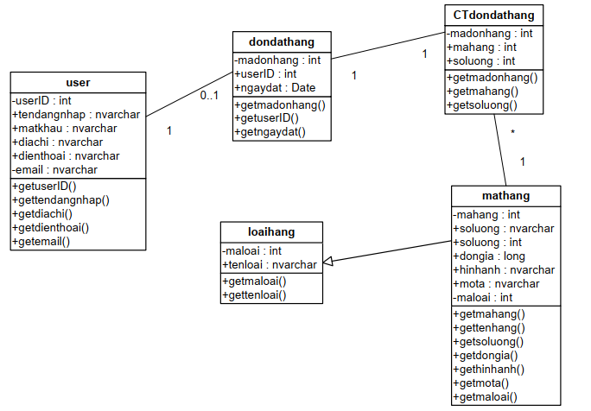

Hình 7. Mô hình quan hệ

# **IV. Phân tích hệ thống**

## 1. Các thông tin đầu vào đầu ra của hệ thống

Thông tin đầu vào:

- Thông tin khách hàng

- Thông tin sản phẩm

- Thông tin về công ty và các bài viết liên quan

- Thông tin quảng cáo

- Các phản hồi

- Đơn đặt hàng

Thông tin đầu ra:

- Các chi tiết về sản phẩm

- Hóa đơn

- Các phản hồi

## 2. Tác nhân

- Khách hàng

+ User

+ Guest (Khách)

- Admin:

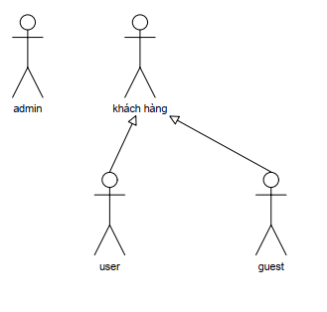

Hình 8. Mô hình các tác nhân

## 3. Biểu đồ Usecase tổng quát của hệ thống

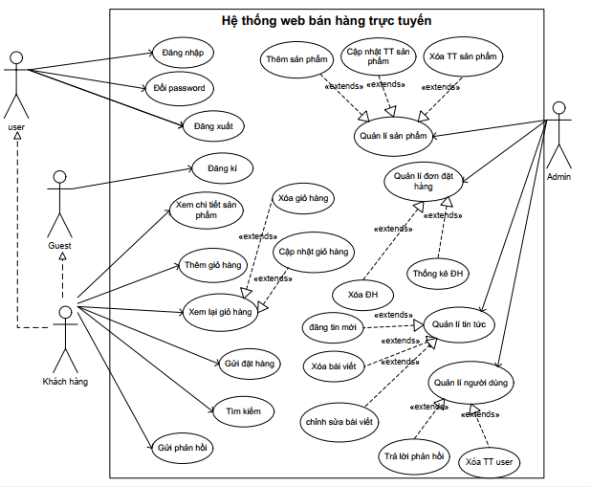

Hình 9. Biểu đồ Use case tổng quát của hệ thống

Phân tích:

- Khách hàng đăng nhập vào trang web bán điện thoại và truy cập các trang danh mục sản phẩm để tìm kiếm sản phẩm mà họ quan tâm.

- Khi khách hàng tìm thấy sản phẩm mà họ muốn mua, họ thêm sản phẩm đó vào giỏ hàng của mình.

- Sau khi khách hàng đã thêm tất cả các sản phẩm mà họ muốn mua vào giỏ hàng của mình, họ tiến hành thanh toán và chọn phương thức thanh toán phù hợp.

- Hệ thống của trang web bán điện thoại sẽ gửi thông tin thanh toán đến cổng thanh toán để xác thực và xử lý thanh toán.

- Sau khi thanh toán được xác nhận, hệ thống của trang web bán điện thoại sẽ tạo một đơn hàng mới cho khách hàng và ghi lại thông tin thanh toán.

- Hệ thống của trang web bán điện thoại sẽ cập nhật thông tin số lượng sản phẩm còn lại trong kho và lịch sử đặt hàng của khách hàng.

- Khi đơn hàng đã được tạo, hệ thống của trang web bán điện thoại sẽ tạo các chi tiết đơn hàng tương ứng với các sản phẩm được đặt hàng trong đơn hàng đó, bao gồm số lượng, giá bán và tổng tiền.

- Nếu khách hàng áp dụng mã giảm giá hoặc yêu cầu vận chuyển đặc biệt, hệ thống của trang web bán điện thoại sẽ tính toán giá trị đơn hàng thích hợp và cập nhật thông tin đơn hàng.

- Hệ thống của trang web bán điện thoại sẽ gửi thông tin xác nhận đơn hàng đến khách hàng qua email hoặc tin nhắn.

## 4. Biểu đồ tuần tự

### 4.1. Biểu đồ tuần tự cho use case đăng nhập

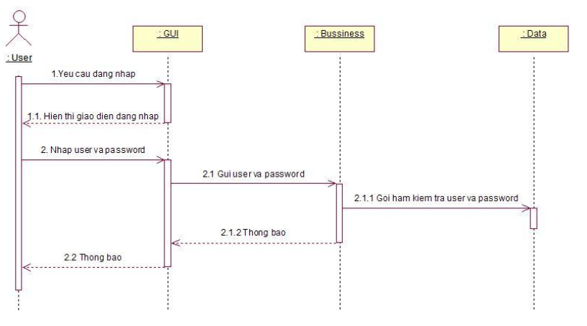

Hình 10. Biểu đồ tuần tự cho use case đăng nhập

Phân tích:

- Người dùng truy cập trang web và nhấp vào nút “Đăng nhập”.

- Hệ thống trả về trang đăng nhập cho người dùng.

- Người dùng nhập thông tin đăng nhập (tên đăng nhập hoặc địa chỉ email và mật khẩu của họ) và nhấp vào nút “Đăng nhập”.

- Hệ thống xác thực thông tin đăng nhập của người dùng.

- Nếu thông tin đăng nhập hợp lệ, hệ thống cho phép người dùng truy cập vào trang chủ của trang web.

- Nếu thông tin đăng nhập không hợp lệ, hệ thống hiển thị thông báo lỗi và yêu cầu người dùng nhập lại thông tin đăng nhập.

- Người dùng có thế tiếp tục nhập thông tin đăng nhập hoặc quay lại trang chủ của trang web.

### 4.2. Biểu đồ tuần tự cho Use case thêm giỏ hàng

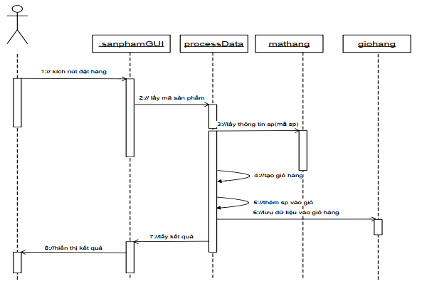

Hình 11. Biểu đồ use case thêm giỏ hàng

Phân tích:

- User kích nút đặt hàng trên sản phẩm GUI để thêm sản phẩm vào giỏ hàng.

- Sản phẩm GUI lấy mã sản phẩm và gửi yêu cầu lấy thông tin sản phẩm đến Process Data.

- Process Data truy xuất thông tin sản phẩm từ cơ sở dữ liệu và gửi thông tin đến sản phẩm GUI.

- Sản phẩm GUI tạo một giỏ hàng mới và thêm sản phẩm vào giỏ hàng.

- Giỏ hàng lưu trữ thông tin sản phẩm và cập nhật số lượng sản phẩm đã được thêm vào giỏ hàng.

- Sản phẩm GUI yêu cầu kết quả từ giỏ hàng.

- Giỏ hàng trả về kết quả cho sản phẩm GUI.

- Sản phẩm GUI hiển thị kết quả cho user.

### 4.3. Biểu đồ tuần tự Use case gửi đơn đặt hàng

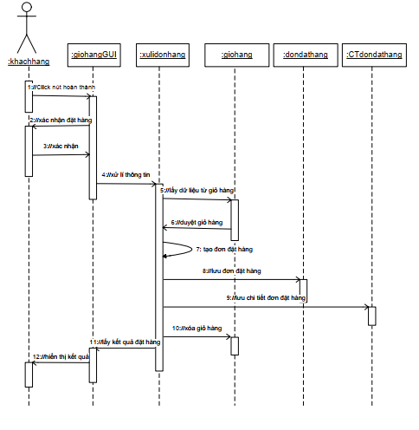

Hình 12. Biểu đồ use case gửi đơn đặt hàng

Phân tích:

- Khách hàng click nút hoàn thành để gửi đơn đặt hàng.

- GiohangGUI xác nhận đặt hàng và gửi yêu cầu xử lí thông tin đơn đặt hàng đến Xulidonhang.

- Xulidonhang lấy dữ liệu từ giỏ hàng và duyệt giỏ hàng để tạo đơn đặt hàng mới.

- Xulidonhang lưu đơn đặt hàng và các chi tiết đơn đặt hàng vào cơ sở dữ liệu.

- Xulidonhang xóa giỏ hàng để chuẩn bị cho các đơn hàng tiếp theo.

- GiohangGUI yêu cầu kết quả đặt hàng từ Xulidonhang.

- Xulidonhang trả về kết quả đặt hàng cho GiohangGUI.

- GiohangGUI hiển thị kết quả đặt hàng cho khách hàng.

## 5. Biểu đồ trạng thái

Biểu đồ trạng thái của đôí tượng Giỏ hàng

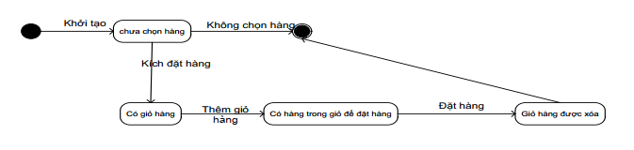

Hình 13: Biểu đồ trạng thái

Sơ đồ trạng thái của đối tượng giỏ hàng gồm có 4 trạng thái chính : chưa chọn hàng, có giỏ hàng, có hàng trong giỏ để đặt hàng, giỏ hàng được xóa

1. Giỏ hàng được khởi tạo ở trạng thái “chưa chọn hàng”

2. Giỏ hàng ở trạng thái “chưa chọn hàng” chuyển sang trạng thái “ có giỏ hàng ” khi có người click đặt hàng

3. Nếu giỏ hàng không được chọn 🡪 biểu đồ trạng thái sẽ kết thúc

4. Giỏ hàng ở trạng thái “có giỏ hàng” chuyển sang “có hàng trong giỏ để đặt ” khi có người click thêm giỏ hàng.

5. Giỏ hàng ở trạng thái “có hàng trong giỏ để đặt ” chuyển sang trạng thái “giỏ hàng được xóa ” khi có người ấn đặt hàng.

6. Giỏ hàng ở trạng thái “giỏ hàng được xóa ” sau đó sẽ kết thúc biểu đồ trạng thái.

# **V. Giao diện**

Đối với khách hàng khi truy cập sử dụng hệ thông qua trình duyệt web, hệ thống sẽ nhận yêu cầu truy cập từ phía máy khách thông qua trình duyệt và gửi trả về cho trình duyệt các menu chức năng tương ứng với phạm vi của từng người dùng

Khách có thể tương tác với hệ thống thông qua cửa sổ trên màn hình trình duyệt với cấu trúc trang cần có:

- Tiêu đề trang cung cấp tên hệ thống, đăng nhập hệ thống

- Thân trang cũng như là phần chính là nơi giới thiệu các điện thoại và lời giới thiệu tóm tắt, khi ta click và sản phẩm sẽ ra thông tin chi tiết về sản phẩm đó.

- Cuối trang cung cấp thông tin liên hệ

## 1. Giao diện dành cho user

### 1.1. Xem sản phẩm của từng hãng điện thoại

Trong website bán điện thoại di động online, khách hàng có thể xem chi tiết về các sản phẩm điện thoại của từng hãng điện thoại khác nhau. Mỗi hãng điện thoại có những đặc điểm và tính năng khác nhau, giúp khách hàng lựa chọn sản phẩm phù hợp với nhu cầu và sở thích của mình.

Các hãng điện thoại được xem chi tiết gồm:

- Số lượng sản phẩm

- Tính năng.

- Hệ điều hành

Một số hãng điện thoại nổi bật kể đến như: SamSung, Apple, Xiaomi,…

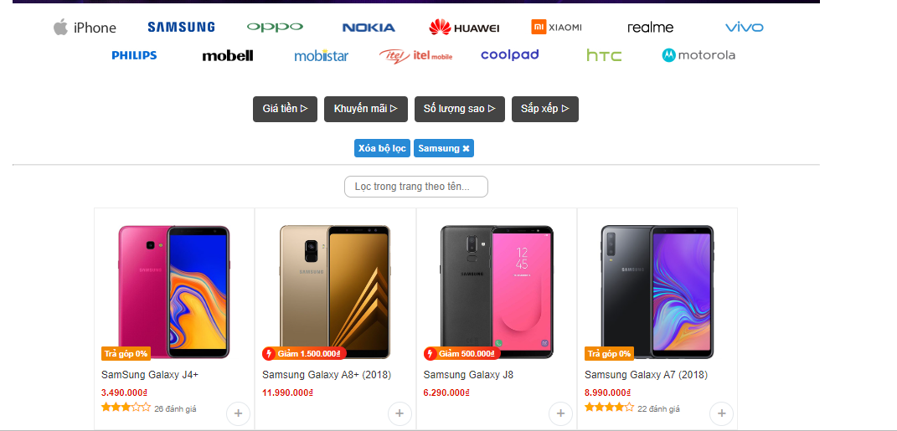

Hình 14. Giao diện xem từng sản phẩm

### 1.2. Xem chi tiết các tính năng của từng loại điện thoại

Trong website bán điện thoại di động online, khách hàng có thể tìm kiếm và xem chi tiết về các loại điện thoại khác nhau. Mỗi loại điện thoại có những tính năng và thông số kỹ thuật khác nhau, giúp khách hàng lựa chọn sản phẩm phù hợp với nhu cầu và sở thích của mình.

Các tính năng của từng điện thoại bao gồm:

- Màn hình: Thiết kế, kích thước…

- Hệ điều hành: Sử dụng hệ điều hành Android hoặc IOS, các tính năng tương ứng với từng loại điện thoại.

- Camera: Chất lượng, khả năng chụp xa, gần, trong tối ngoài sáng, quay video tốt.

- Pin: Dung lượng pin, khả năng của pin khi sử dụng, phần trăm của pin (những điện thoại đã qua sử dụng).

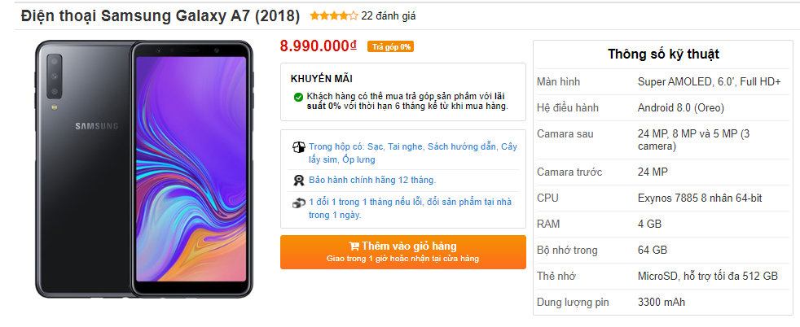

Hình 15: Giao diện xem chi tiết sản phẩm

### 1.3. Xem giới thiệu các phụ kiện đi kèm

Trong website bán điện thoại di động online, khách hàng không chỉ có thể tìm kiếm và mua các sản phẩm điện thoại, mà còn có thể mua các phụ kiện đi kèm để bảo vệ và tăng cường tính năng cho sản phẩm của mình.

Giới thiệu các phụ kiện đi kèm là một yếu tố quan trọng giúp khách hàng có thể bảo vệ và tăng cường tính năng cho sản phẩm của mình. Website cần cung cấp đầy đủ thông tin về các phụ kiện đi kèm, giúp khách hàng có thể dễ dàng tìm kiếm và chọn lựa sản phẩm phù hợp

Phụ kiện đi kèm như: sạc, ốp, tai nghe, sách hướng dẫn, cùng với thông tin bảo hành và thời gian bảo hành.

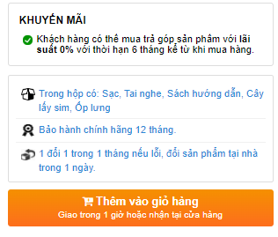

Hình 16. Giao diện phụ kiện đi kèm

### 1.4. Tìm kiếm điện thoại theo tên và theo giá tiền

Trong website bán điện thoại di động online, chức năng tìm kiếm khách hàng là một trong những tính năng quan trọng để giúp khách hàng tìm kiếm những sản phẩm mà họ mong muốn. Chức năng này cho phép khách hàng tìm kiếm theo tên, mã số hoặc giá của sản phẩm.

Tìm kiếm theo tên:

- Khách hàng có thể tìm kiếm sản phẩm bằng cách nhập tên sản phẩm vào ô tìm kiếm. Sau đó, hệ thống sẽ tìm kiếm trong cơ sở dữ liệu và hiển thị danh sách các sản phẩm có tên tương đồng với từ khóa tìm kiếm.

Tìm kiếm theo mã số:

- Khách hàng cũng có thể tìm kiếm sản phẩm bằng cách nhập mã số sản phẩm vào ô tìm kiếm. Hệ thống sẽ tìm kiếm trong cơ sở dữ liệu và hiển thị thông tin chi tiết của sản phẩm tương ứng với mã số đó.

Tìm kiếm theo giá có sẵn:

- Khách hàng có thể tìm kiếm sản phẩm theo mức giá đã được định sẵn trên website. Hệ thống sẽ hiển thị danh sách các sản phẩm có giá tương ứng với mức giá đó.

Tìm kiếm theo giá mà khách hàng có thể đặt mua hàng:

- Khách hàng cũng có thể tìm kiếm sản phẩm theo mức giá mà họ có thể đặt mua hàng. Khách hàng chỉ cần nhập mức giá vào ô tìm kiếm và hệ thống sẽ hiển thị danh sách các sản phẩm có giá thấp hơn hoặc bằng mức giá đó.

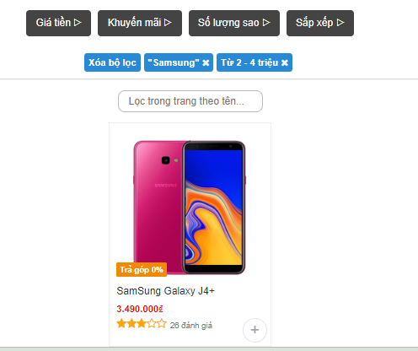

Hình 17: Giao diện tìm kiếm.

### 1.5. Gửi ý kiến góp ý

Khách hàng có thể gửi ý kiến góp ý hoặc các vấn đề thắc mắc cho người quản lý của trang web bằng cách nhấn vào nút [góp ý ] trên cá thanh liên kết nhanh của website.

Chức năng Gửi ý kiến góp ý là một trong những yếu tố quan trọng để khách hàng có thể đóng góp ý kiến và đánh giá về sản phẩm, dịch vụ của website và giúp cho nhà bán hàng cải thiện chất lượng dịch vụ.

Chức năng gửi ý kiến:

- Tính năng: Chức năng Gửi ý kiến góp ý cho phép khách hàng có thể gửi ý kiến, đánh giá và phản hồi về sản phẩm, dịch vụ của nhà bán hàng.

- Định dạng: Gửi ý kiến góp ý có thể được gửi dưới nhiều định dạng khác nhau như văn bản, hình ảnh hoặc video.

- Phản hồi: Nhà bán hàng cần phản hồi ý kiến góp ý của khách hàng để tạo sự tương tác và tôn trọng ý kiến của khách hàng.

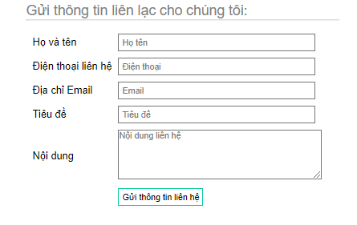

Hình 18. Giao diện gửi ý kiến

### 1.6. Giỏ hàng.

Giỏ hàng là một trong những yếu tố quan trọng để khách hàng có thể lựa chọn, thêm sản phẩm vào giỏ hàng và quản lý giỏ hàng của mình trước khi thực hiện thanh toán.

Khách hàng có thể thêm, sửa, xóa sản phẩm trong giỏ hàng để đáp ứng như cầu mua hàng.

Giỏ hàng cần cung cấp đầy đủ thông tin về sản phẩm bao gồm tên sản phẩm, màu sắc, số lượng, và giá cả để khách hàng có thể dễ dàng kiểm tra và quản lý giỏ hàng.

Chức năng lưu giỏ hàng giúp cho khách hàng có thể quay lại và tiếp tục mua hàng ở lần truy cập sau mà không cần phải thêm lại sản phẩm

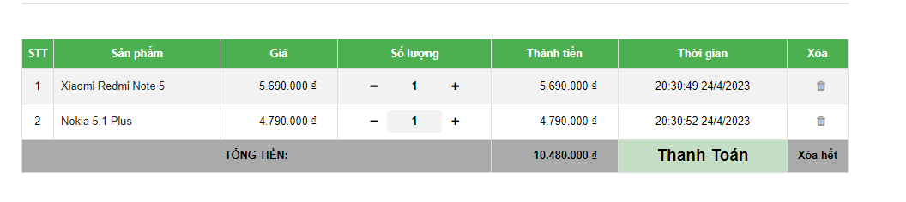

Hình 19. Giao diện giỏ hàng

### 1.7. Thanh toán.

Chức năng Thanh toán là yếu tố quan trọng để khách hàng có thể thực hiện thanh toán một cách nhanh chóng và tiện lợi cho các sản phẩm đã mua trên website.

Website bán điện thoại di dộng cần hỗ trợ các phương thức thanh toán phổ biến như thanh toán qua thẻ tín dụng, thẻ ATM, ví điện tử, COD (thanh toán khi nhận hàng),…

Website cần đảm bảo tính bảo mật thông tin khi khách hàng thực hiện thanh toán, bao gồm quá trình mã hóa thông tin và đảm bảo thông tin thanh toán không bị lộ ra bên ngoài.

Sau khi đã chọn được sản phẩm từ giỏ hàng, khách hàng ấn “Thanh Toán”, công việc xử lý thông tin và xử lý sản phẩm sẽ được khách hàng nhìn rõ. Mọi sản phẩm đều cần thời gian xử lý từ bộ phận bán hàng.

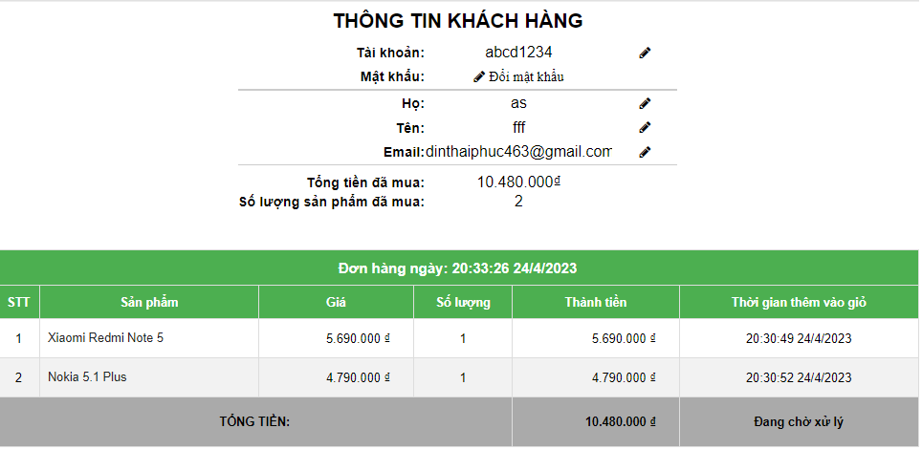

Hình 20: Giao diện thanh toán

## 2. Giao diện cho Admin

Giao diện cho admin là yếu tố quan trọng để quản lý và điều hành hoạt động kinh doanh của website. Giao diện cần được thiết kế dễ sử dụng, tiện lợi và đáp ứng các yếu cầu quản lý của nhà phân phối sản phẩm.

### 2.1. Đăng nhập hệ thống (dùng cho người quản lý website)

Chức năng này cho phép Admin đăng nhập vào hệ thống quản lý của website bằng tên đăng nhập và mật khẩu để có thể truy cập và sử dụng các tính năng quản lý.

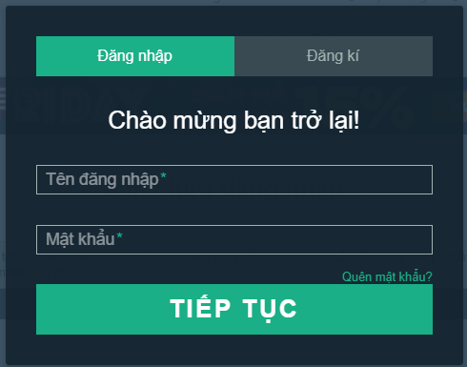

Hình 21. Giao diện đăng nhập, đăng ký.

### 2.2. Quyền quản lý hãng:

Admin có thể quản lý các hãng điện mà website đang bán bao gồm thêm, sửa, xóa hãng điện thoại, quản lý thông tin về hãng điện thoại, số lượng sản phẩm và giá cả các sản phẩm của hãng.

Người quản lý có thể thêm một hãng điện thoại mới hoặc sửa hay xóa một hãng điện thoại đang có sẵn:

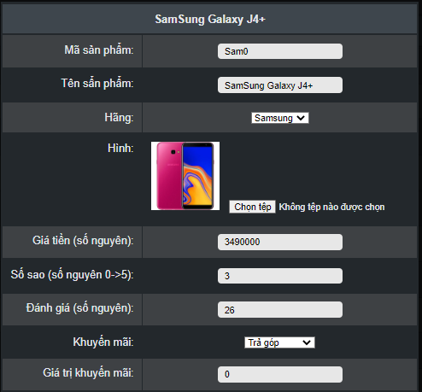

Hình 22. Giao diện quản lý sản phẩm

Khi có quyền quản trị, trang web sẽ tự động thêm vào tính năng sửa và xóa thông tin của mỗi điện thoại, người quản lý chỉ cần thao tác với các nút tương ứng muốn thực hiện:

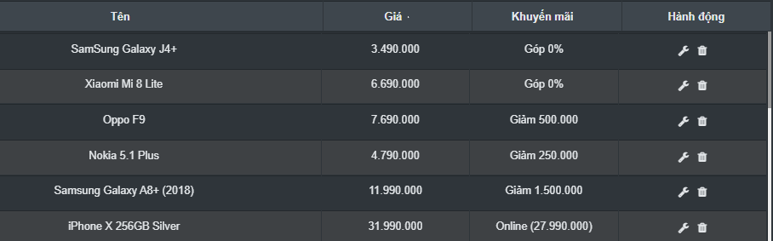

Hình 23. Giao diện thêm, sửa, xóa sản phẩm.

### 2.3. Xem hóa đơn đặt hàng:

Chức năng này cho phép admin theo dõi và quản lý các hóa đơn đặt hàng của khách hàng, cập nhật trạng thái đơn hàng để đảm bảo tính chính xác và đầy đủ về quá trình bán hàng.

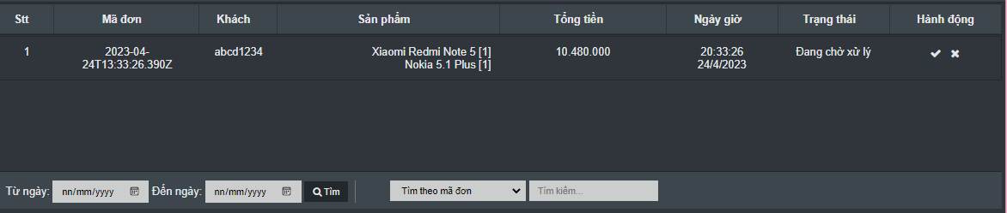

Hình 24. Giao diện hóa đơn đặt hàng

### 2.4. Xem tài khoản người dùng được lập

Chức năng này cho phép admin xem thông tin về tài khoản người dùng được tạo trên website bao gồm thông tin cá nhân của khách hàng và lịch sử mua hàng để có thể hỗ trợ và giải quyết các vấn đề liên quan đến tài khoản của khách hàng.

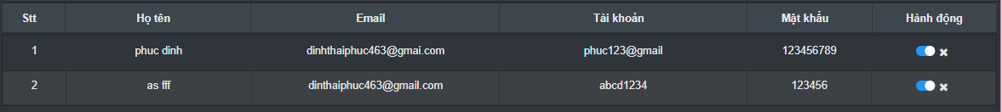

Hình 25. Giao diện xem tài khoản được đăng ký

### 2.5. Thoát khỏi hệ thống

Chức năng này cho phép admin đăng xuất khỏi hệ thống quản lý của website khi đã hoàn thành các công việc quản lý.

# **VI. Kết luận**

Trên đây là một số chức năng cơ bản của dự án website bán điện thoại di động trực tuyến để có thể hoàn thiện nhất cần có thiết kế giao điện website dễ sử dụng, bắt mắt và đáp ứng nhu cầu của người mua. Phần mô tả sản phẩm cần được rõ ràng, đầy đủ và chính xác để khách hàng hiểu rõ sản phẩm. Về quản lý sản phẩm gồm thêm, sửa, xóa sản phẩm, quản lý số lượng, giá cả và các thông tin khác về sản phẩm. Quản lý đơn hàng gồm theo dõi và quản lý các đơn hàng của khách hàng đồng thời cập nhật thông tin về trạng thái của đơn hàng để đảm bảo tính chính xác. Phần thanh toán cần được thực hiện một cách nhanh chóng và tiện lợi cho khách hàng bằng nhiều phương thức khác nhau. Còn về phần giao diện Admin cần được thiết kế đơn giản, dễ sử dụng và đáp ứng các yêu cầu quản lý của nhà phân phối sản phẩm.

Để tạo một website bán điện thoại di động online thành công, chúng ta cần phải tập trung vào các yếu tố trên và đảm bảo tính tiện dụng và trải nghiệm cho người dùng. Ngoài ra, cần liên tục cập nhật và nâng cao chất lượng sản phẩm, dịch vụ để có thể cạnh tranh và phát triển trong thị trường kinh doanh online ngày càng cạnh tranh hiện nay.

# **VII. Tài Liệu Tham Khảo:**

* https://www.w3schools.com/html/default.asp
* https://www.w3schools.com/cssref/index.php
* https://www.w3schools.com/js/js_jquery_selectors.asp
* HTML and CSS: Design and Build Websites, JonDuckett, 2011
* Desigining with Web Standards, Jeffrey Zelman, 2003
* DoAn_Web1, HoangTran, 2017
* BE-E-Commerce-Website-For-Selling-Mobile-Phones, steveduongtao, 2022